Муниципальное казенное общеобразовательное учреждение Ачитского городского округа «Бакряжская средняя общеобразовательная школа»
В связи с проведением Месячника безопасности в образовательных организациях Ачитского городского округа в сентябре 2021года, на основании Министерства образования и молодежной политики Свердловской области от 20.08.2021 года № 02-01-102/9372 «О проведении Месячника безопасности детей» на территории Ачитского городского округа с 1 сентября по 20 сентября 2021 года.
В МКОУ АГО «Бакряжская СОШ» с сотрудниками и учащимися проведены следующие мероприятия:
С сотрудниками проведены беседы и плановые инструктажи по пожарной безопасности.
С учащимися проведены, классные часы, лекции, занятия по тематике, пожарная безопасность и безопасное поведение в школе, в домашних условиях, в лесу.
Проведена учебная эвакуация сотрудников и учащихся школы в случае возникновения пожара.

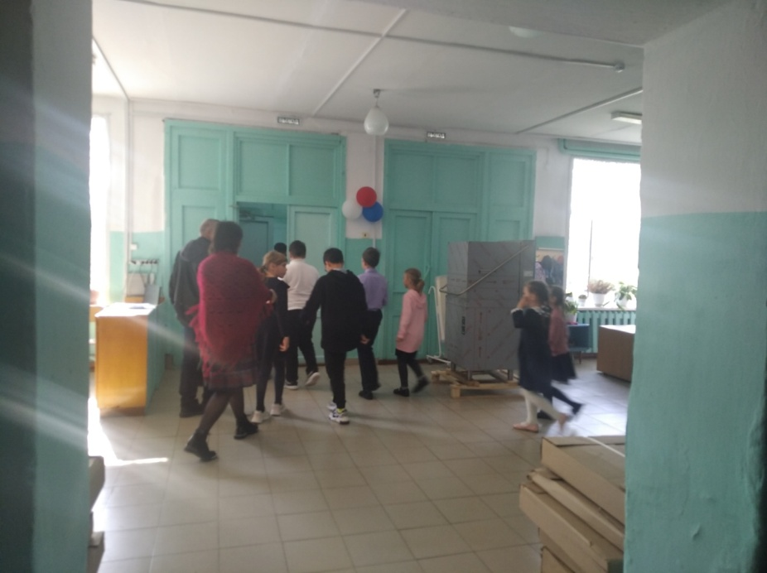

Во время оповещения пожарной сигнализации учащиеся и сотрудники организованно оделись и покинули здание школы, разместившись по плану на безопасном расстоянии.

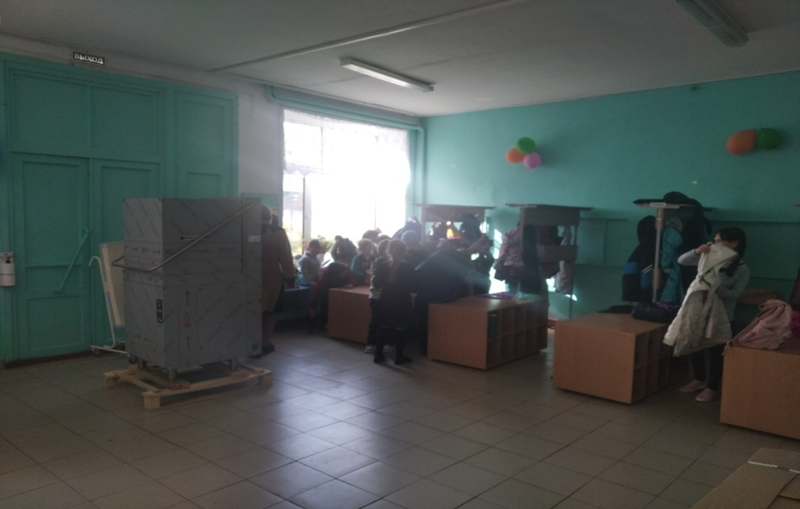
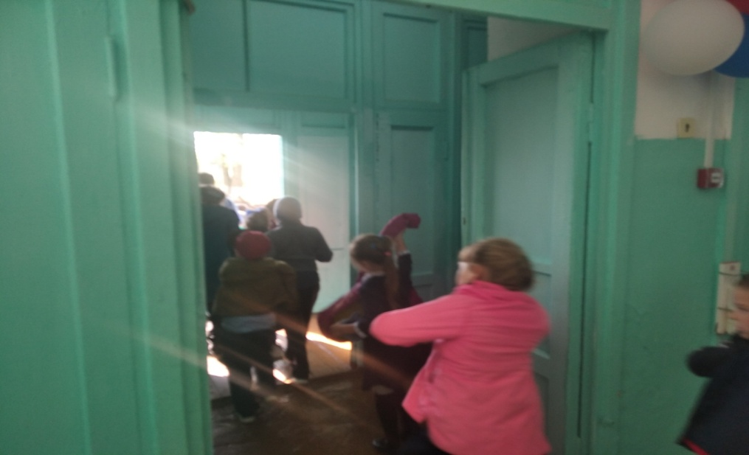
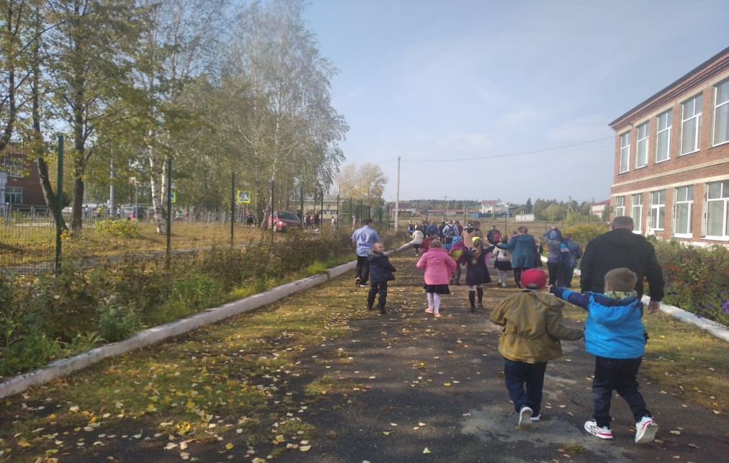
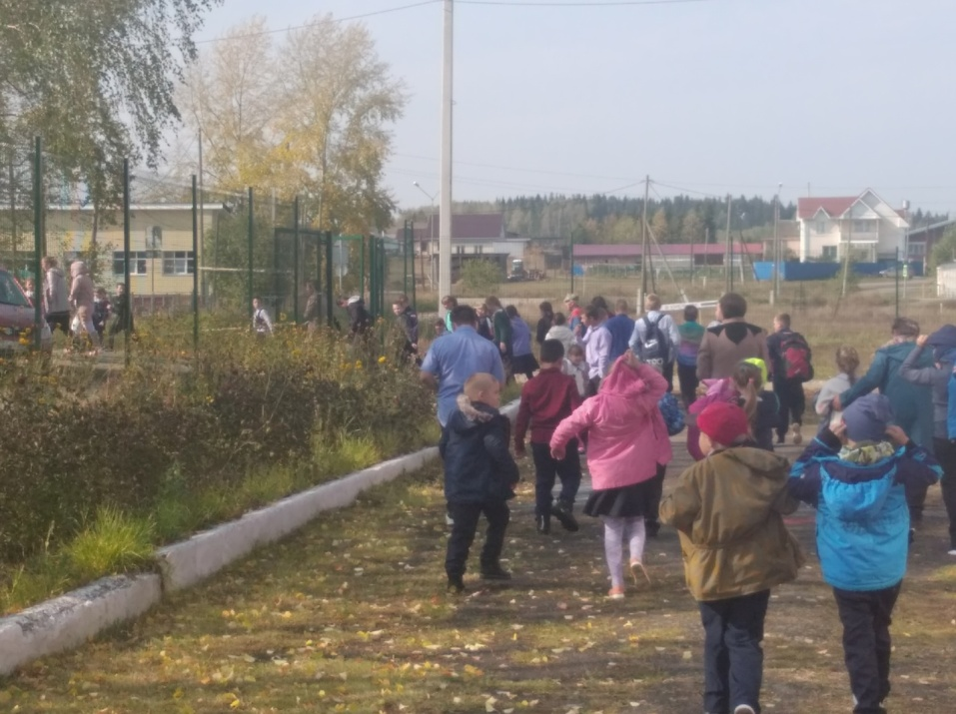
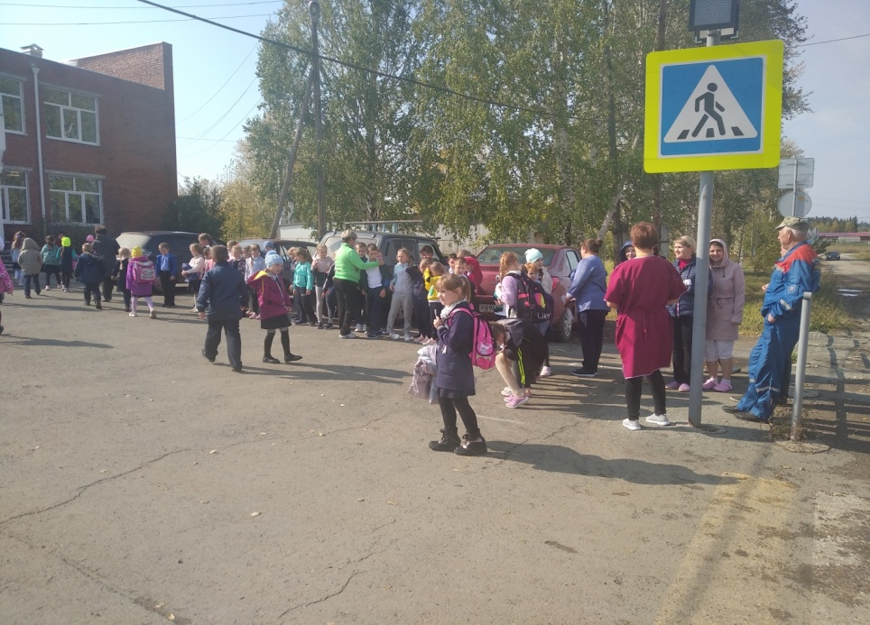
Администрацией школы проверено количество учащихся по классам, пострадавших и пропавших без вести нет, норматив по эвакуации выполнен.
